燃气三类人员证书复检操作流程：
完成线上学习后自行生成继续教育合格证书，每周一推送继续教育学时。
单位证书培训联系人可加QQ群：801917252
系统申报流程：
一、个人申报：
1）、登录：江苏政务平台，网址：http://www.jszwfw.gov.cn/，用户名：身份证号码，初始密码11111。（使用IE浏览器）
2）、同时打开：江苏省燃气经营企业从业人员电子证书管理系统企业门户，http://58.213.147.239:8082/jsrqframeqy/qymh/frameall，无须登录自动跳转。
3）、进入个人门户，点击 个人证书—证书复检申请，选择即将到期的证书，送企业审核。
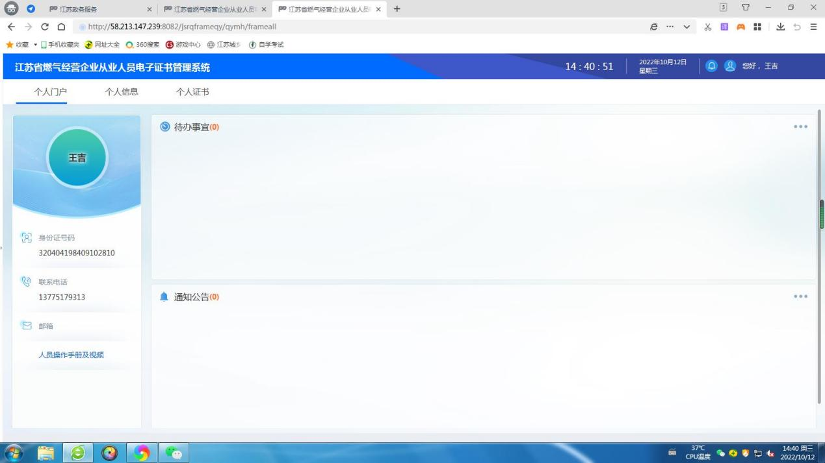
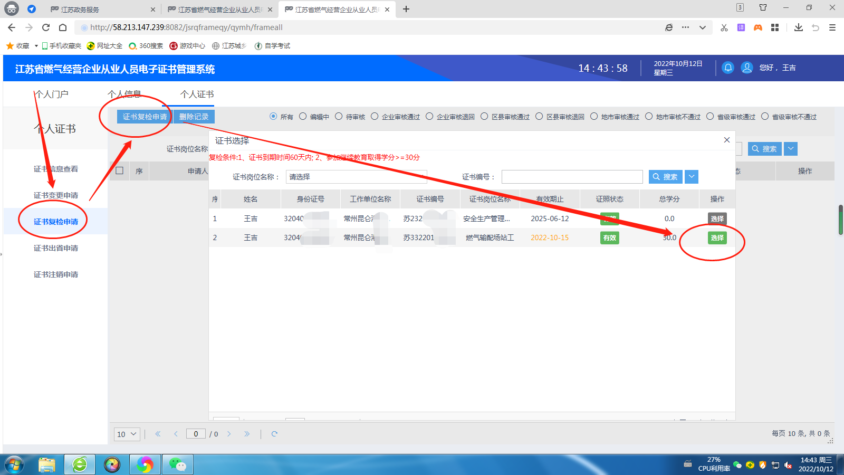
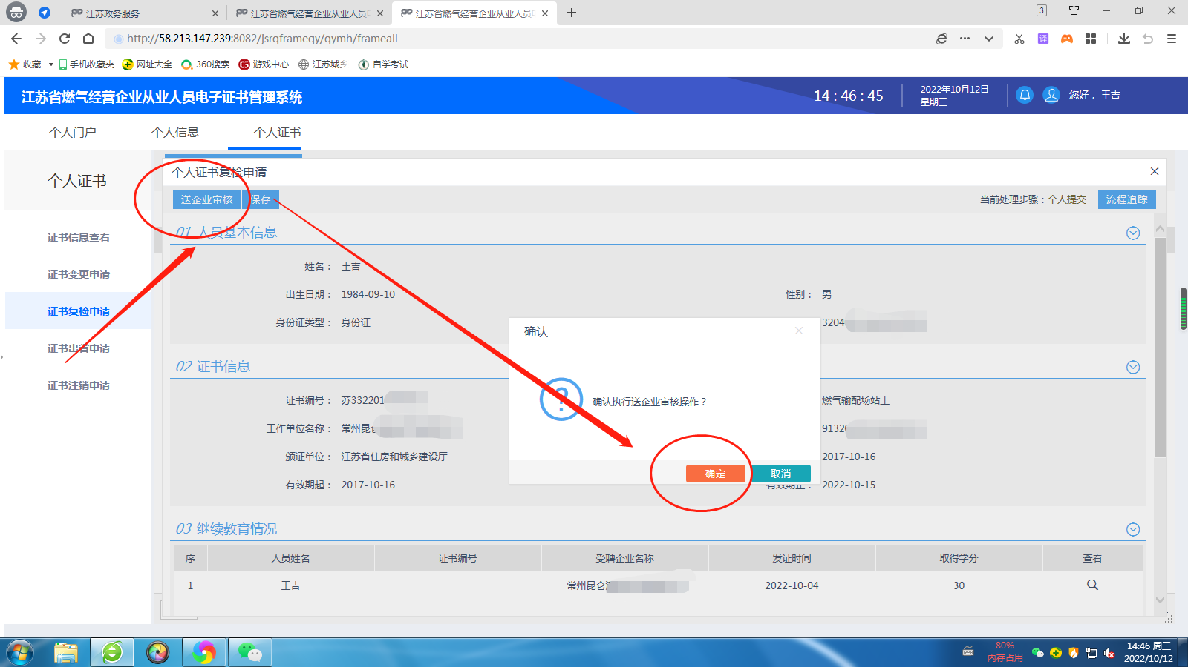
二、企业审核：
- 、登录：江苏政务平台，网址：http://www.jszwfw.gov.cn/
2）、同时打开：江苏省燃气经营企业从业人员电子证书管理系统企业门户，http://58.213.147.239:8082/jsrqframeqy/qymh/frameall，无须登录自动跳转。
3）、进入企业门户，点击 待办事宜，选择上报的人员，进行企业审核。
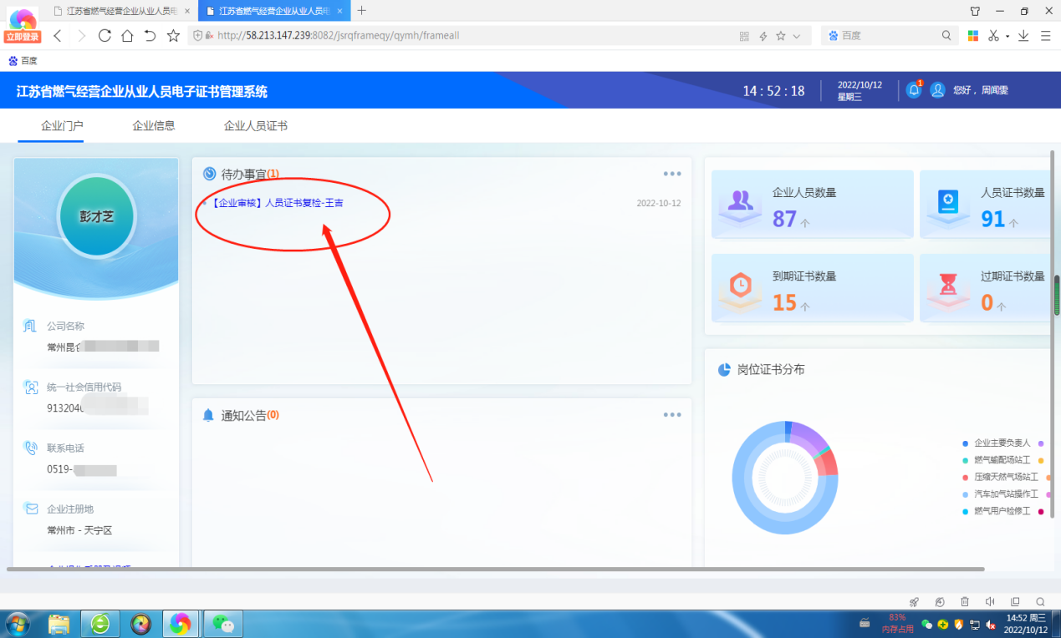

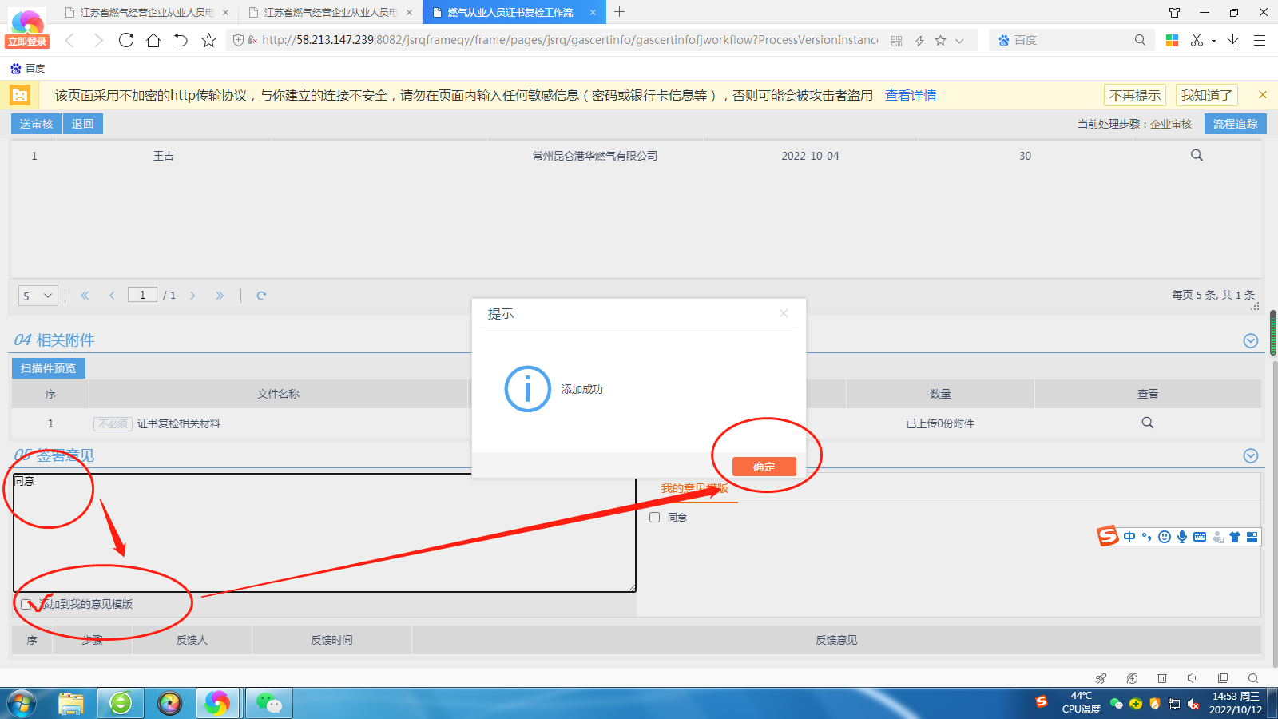

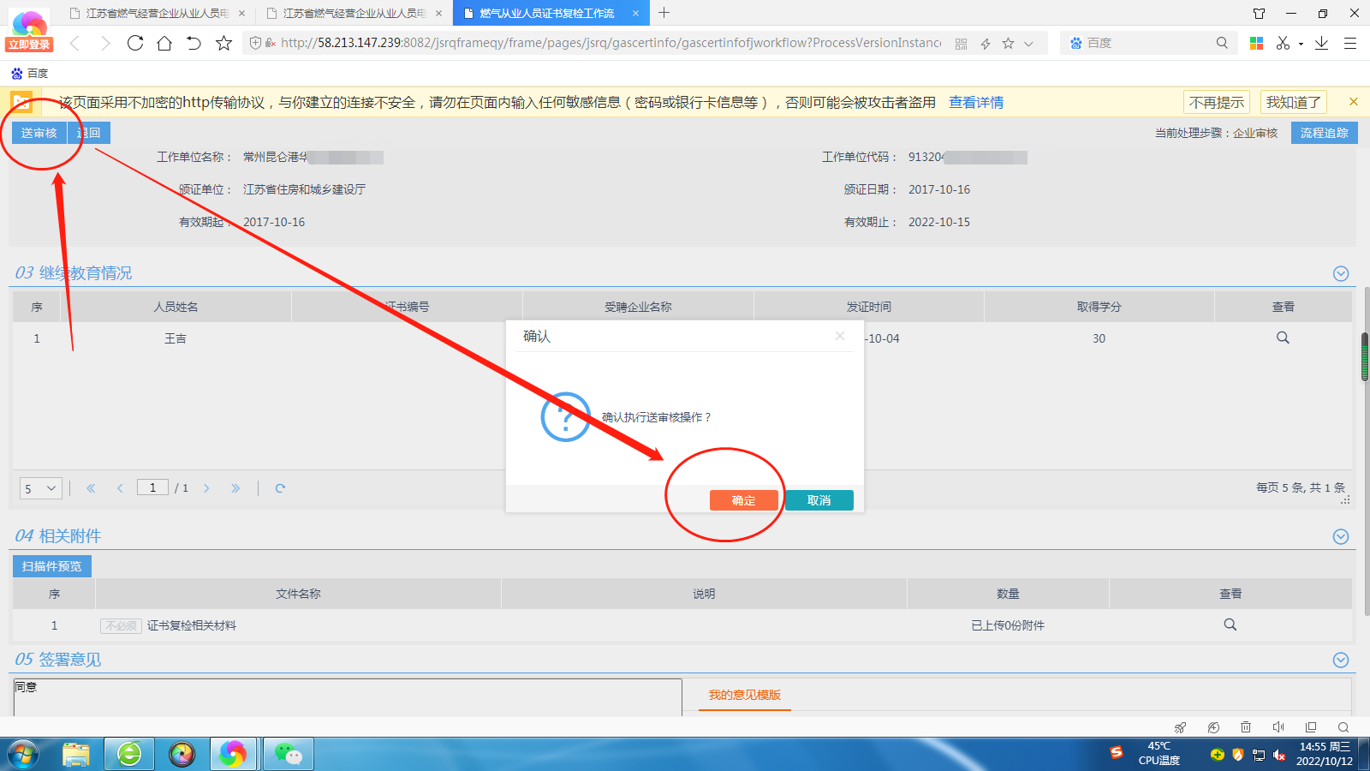

三 、各单位提交后及时关注证书情况。如果需要区县主管部门审核的需联系进行审核。

